CÀI ĐẶT ECLIPSE

Chạy file eclipse.exe sau đó cấu hình lại eclipse với Tomcat và Axis 2.
- Cấu hình Webserver Tomcat
- Chọn Window/Prefenrences/Server/Runtime Environment/Add
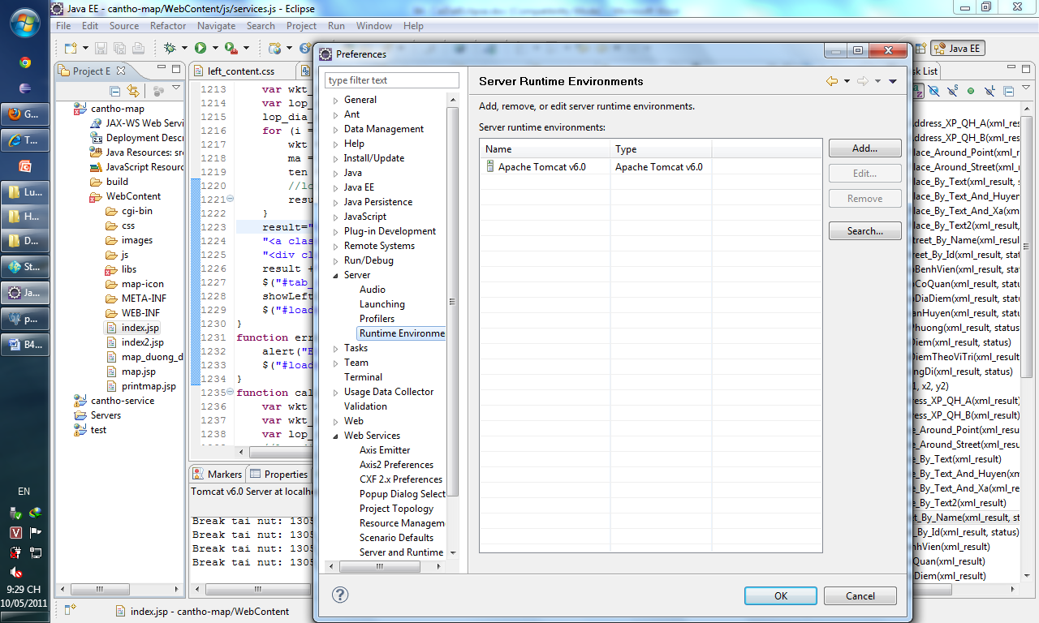
- Tiếp tục chọn Apache Tomcat v6.0 rồi click Next
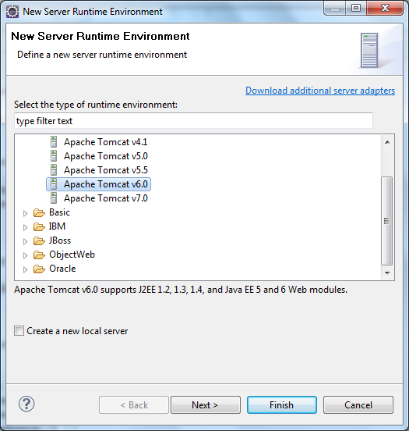
- Sau đó Browse đến thư mục apache-tomcat-6.0.29 nằm trong thư mục eclipse rồi nhấn OK
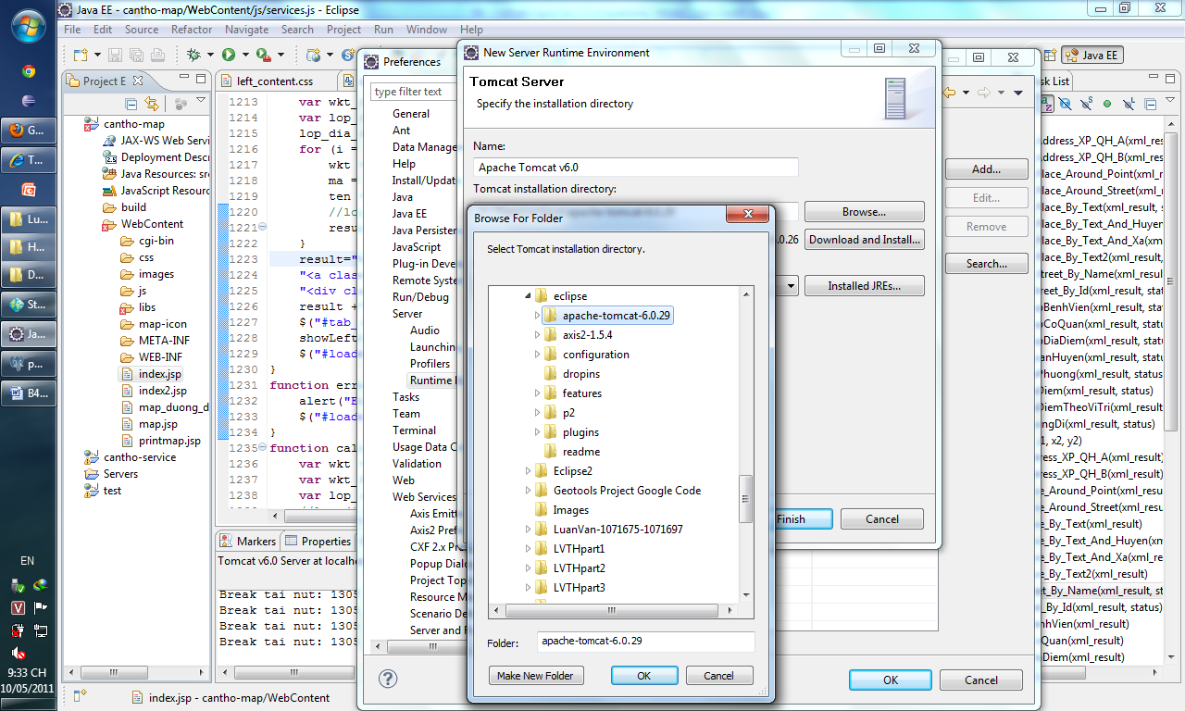

- Cấu hình Axis 2
- Chọn Window/Prefenrences/Web Service/Axis 2 Preferences/Axis 2 Runtime/Browse
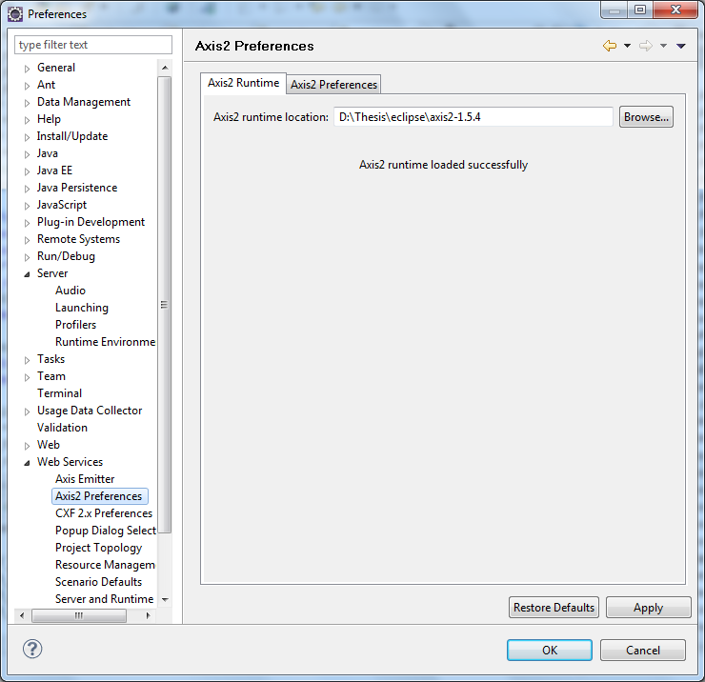
- Sau đó chọn thư mục axis2-1.5.4 nằm trong thư mục eclipse rồi nhấn OK
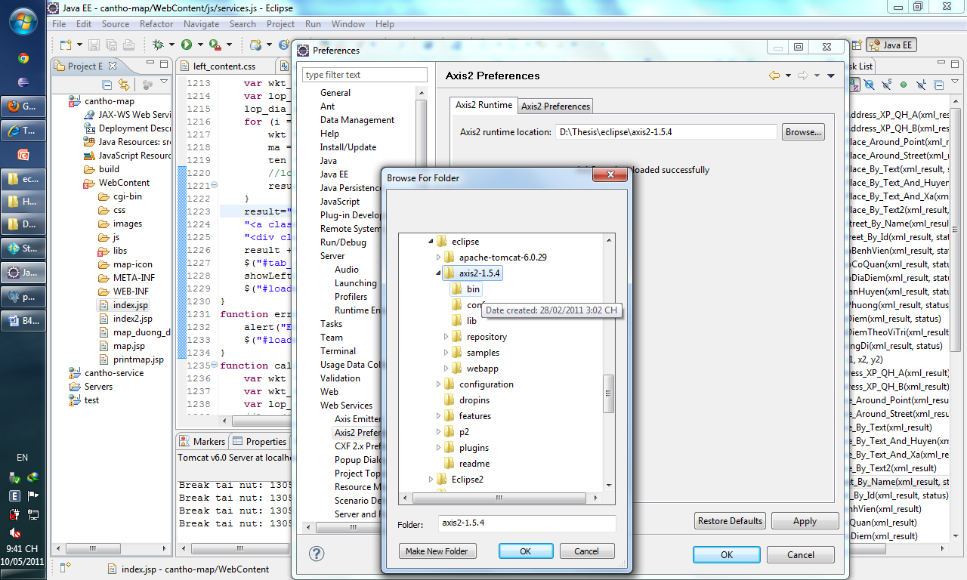
- Tiếp tục chọn Window/Prefenrences/Web Service/Server and Runtime và cấu hình như hình vẽ
